Ім’я Дата

Що підходить до відповідної пори року?

  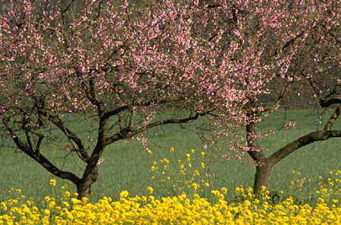  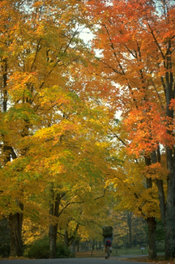  Весна | Літо | Перенеси картинку  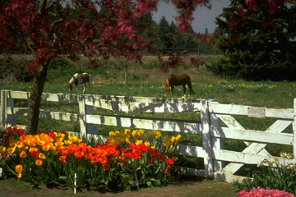  до потрібної пори року
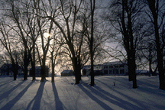  Осінь | Зима

